查找算法复习课 教学设计

设计者：柳市中学 陈瑶瑶

* 教材分析

本课内容选自浙江教育出版社的《算法与程序设计》一书，理论结合实践，将第二章的“查找”和第五章的“查找算法的程序实现”两节结合起来复习，巩固学生对查找算法的理解，掌握顺序查找和对分查找的程序过程，并查找算法应用到实际，从而能解决实际问题。

* 学情分析

学生是高三年级的学生，已学习VB中的各种算法，也能用VB实现过若干应用程序。对于查找算法，学生已有一定的基础，对顺序查找和对分查找的基本流程是清晰明了，但程序代码的阅读和编写可能有一定的困难，还有对两种查找的比较需要一定的认识。

* 教学目标

**1.知识目标**

① 理解顺序查找和对分查找的基本思想，并能将实现两种查找算法的程序；

② 掌握两种查找算法，进行顺序查找和对分查找的比较；

③ 熟练运用对分查找算法，解决类似变式的算法问题。

**2.能力目标**

① 熟悉查找算法的基本思路，能够提升将算法转换为程序的能力；

② 通过练习攻破，强化学生程序分析的能力。

**3.情感目标**

通过程序填写和上机操作，学生将自己的逻辑思维与计算机程序设计相结合的过程，能提升学生对程序设计的兴趣。

* 教学重难点
* **教学重点：**掌握顺序查找和对分查找，并能进行两者间的比较。
* **教学难点：**学会举一反三，解决对分查找算法的一些变式问题。
* 教学方法

讲授法、归纳总结法、练习法

* 教学准备

《查找算法复习课》幻灯片、查找算法的应用程序半成品、上课所需导学案

* 教学过程

一．导入

在我们生活中，经常需要在一系列数据中查找出特定的数据。如已知十佳歌手比赛中，数组a(1)到a(20)记录了20位歌手的编号，现在想查找编号为8号的选手的信息。这时候就要用什么算法呢？

生：查找算法

本节课，我们就一起复习查找算法，加深对查找算法的理解。

二．温故

查找方式其实很多，我们就主要掌握两种方法——顺序查找和对分查找。

1. 顺序查找

学生活动:从第1个开始 按顺序逐个

**PPT展示：**顺序查找的基本思想是在指定的数据序列中，从第 个数据开始查找，将数据按 与给定的数据进行比较。若某个数据和给定的数据相同，则查找成功，找到所查数据的位置；反之，查找不成功。

**举例**：假定在数组d中有n个数据，查找的是key，（变量i表示所查数据的位置）

  **key=16**

学生活动：流程图填空（ i<=n key=d(i) ）

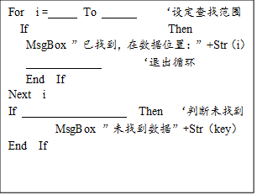

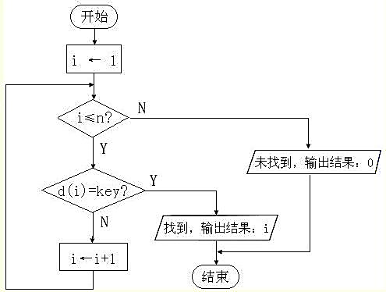

**PPT展示：顺序查找的查找次数**

在最好的情况下需要进行 次查找；在最坏的情况下需要进行 次查找。

**学生任务一：程序填空，并在VB程序中实践，思考顺序查找的查找次数**

学生活动： 1次 n次

顺序查找虽简单，但不适用大数据的查找，效率比较低。那有什么查找是比它高效呢？

（二）对分查找

**PPT展示：**在指定有序的数据中，先将查找的数据与查询区间 的元素进行比较。若相等，则查找成功；否则根据数组元素的有序性，确定数据应该在数据的前半部分或在后半部分进行查找；重复执行以上步骤，直至结束。

**（温馨提示：对分查找的数据序列必须是 的）**

学生活动： 中间位置 有序

**举例**：假定在数组d中有n个数据（以升序排序为例），查找的是key，i表示查找范围的起点，j表示查找范围的终点，m为范围[i,j]的中间位置

 

**key=16**

**j**

**i**

**m=fix((i+j）/2)**

学生活动：流程图填空（ m=(i+j)\2 i=m+1 j=m-1 ）

i=1 ：j=n

Do While

m= ‘计算中间位置m

If Then

MsgBox ”已找到，在数据位置：”+Str（m）

End If

If d(m) < key Then ‘判断数据的位置在前半部分还是后半部分

Else

End If

Loop

If Then MsgBox ”未找到”+Str（key）

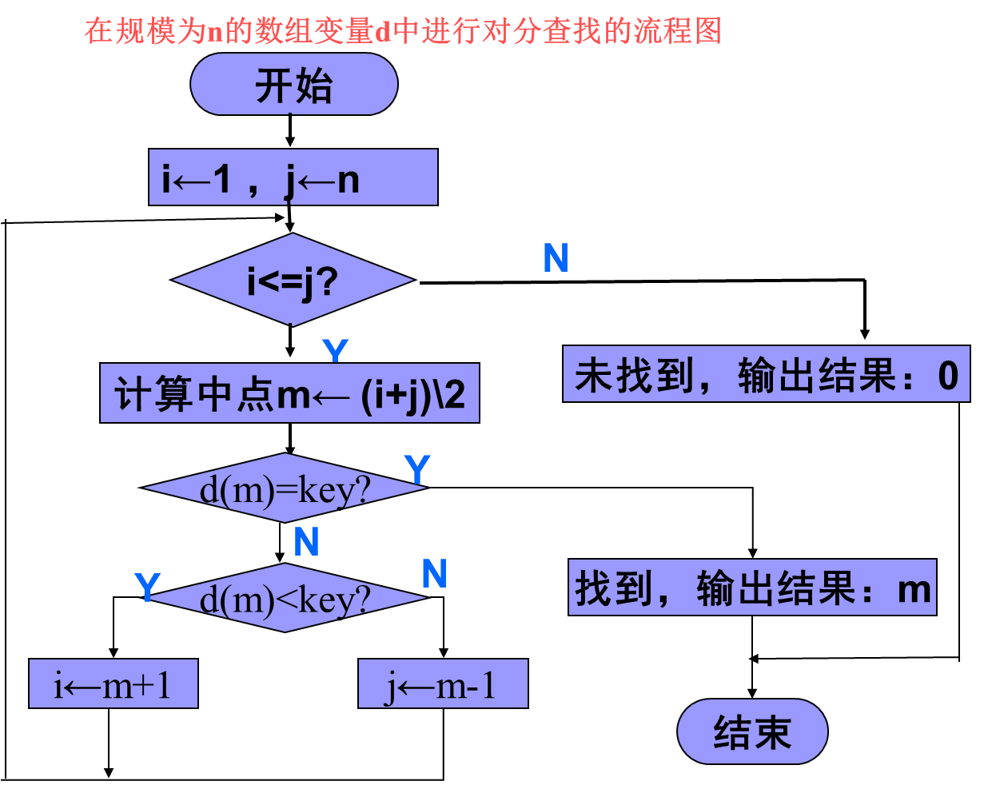

**学生任务一：程序填空，并在VB程序中实践，思考对分查找的查找次数**

**PPT展示：对分查找的查找次数**

对规模为n的数组进行对分查找时，无论是否找到，至多进行 次查找。

学生活动：Int（log2n）+1

三．比较

两种查找，它们的基本思路、流程图和程序代码，我们都差不多理清楚了。现在，给咱们同学布置个任务，尝试归纳总结两者查找算法的比较。

**学生任务二：两人小组，归纳总结两种查找算法**

|  |  |  |
| --- | --- | --- |
| 查找算法 | 顺序查找 | 对分查找 |
| 基本思想 |  |  |
| 是否需要事先排序 |  |  |
| 查找次数 |  |  |
| 查找不到的条件 |  |  |

学生活动：邀请学生来回答，能说出两者间的比较。

PPT展示

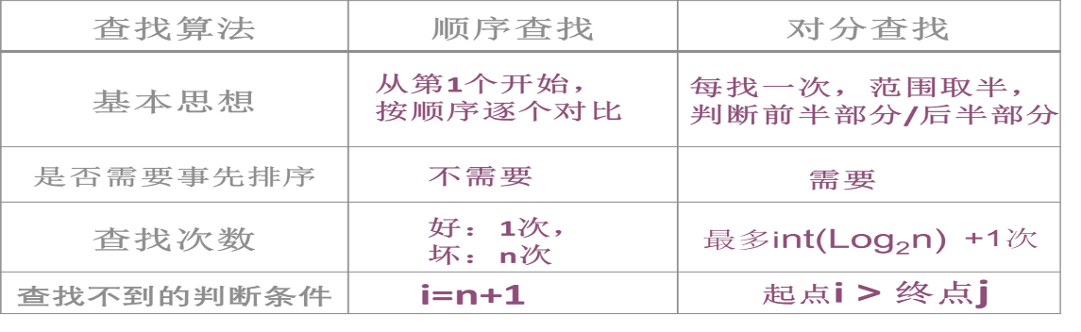

四．巩固

学习查找算法后，我们要学会学以致用，运用实际的题目当中。

学生活动：独立完成6道选择题。

学生活动：学生分析题目



答案：D 本题涉及查找的理解，检验学生对两种算法的基本思想的掌握。

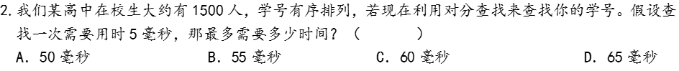

答案：B 本题涉及对分查找次数的计算

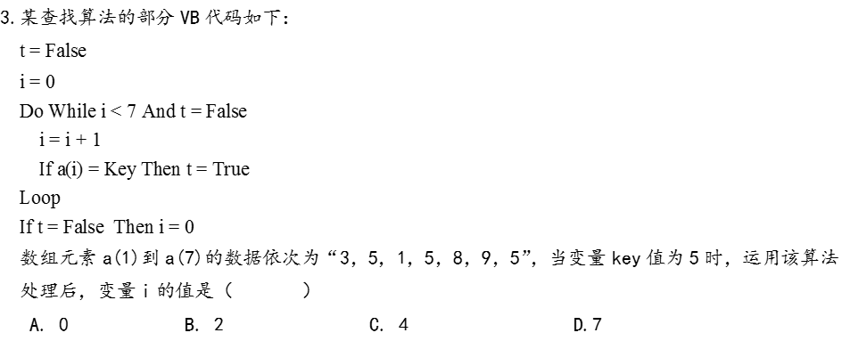

答案：B 本题涉及顺序查找的变式，用逻辑变量来判断是否找到该数。



答案：D 本题涉及对分查找，要分析对分查找的前半部分或后半部分。



答案：B 本题涉及对分查找的变式，用中间值的表达式有些许变化，同时要会对分查找的程序阅读和分析。

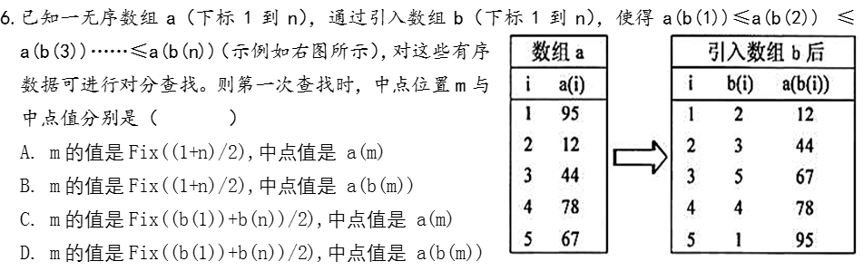

答案：B 本题是对分查找的变式，数组里嵌套数组，会确定中间位置和中间值。

五．小结

六．作业

1.顺序查找：从第1个起，按顺序逐个比较

2.对分查找：**前提**——有序的（以升序为例）

**查找**——每找一次，范围取半

**判断**——若相等则为找到；

若d（m）>key,在前半部分；若d（m）< key,在后半部分

**找不到**——起点i>终点j

学案上的强化练习